平成28年度 牧地区“山菜の里づくり”第6回保全活動
『 ジャガイモの植え付け、溝ほり 』

平成29年３月11日（土曜日）、豊能町・牧地区でファンクラブ会員や牧農空間活性化協議会員
など合わせて27名の参加のもと、ジャガイモの植え付けを行いました。
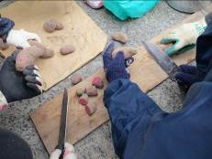
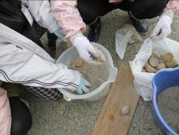

半分に切った種芋に灰をまぶし、植え付けの準備をします。

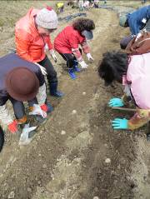
準備した種芋を等間隔に植え付けていきます。（左写真）
ジャガイモの種類はノーザンルビー、だんしゃくなど。

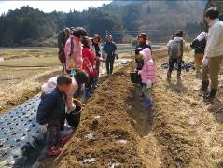

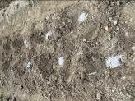

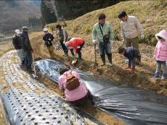
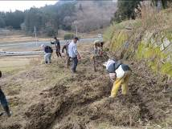
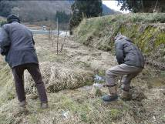
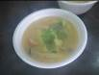
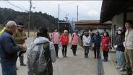
種芋に直接肥料が触れると腐りやすくなるので、
植えたイモとイモの間に、肥料を置いていきます。（上写真）

最後に防草シートを張ります。（左写真）
農地の排水を良くするため、
溝掘りも行いました。（右写真）
次回活動は4月下旬を予定！
今回植えたジャガイモの芽かきや草刈を行います。

来年度もご参加よろしくお願いします！！
雪がちらつく寒い中、あっという間に作業完了！
活動後は、牧地区でとれた野菜がたくさん入った豚汁をいただきました。ホッと体があたたまります。

